|  |  |  |
| --- | --- | --- |
| p-ISSN: 00  e-ISSN: 00  mm 20xx | Jurnal Riset Pendidikan Dasar  xx (x), (20xx) x-x  *Submitted: , Accepted:….., Published: ……* | **D:\UNISMUH\JURNAL\COVER\HEADER JRPD fix - Copy (2).jpg**  <http://journal.unismuh.ac.id/index.php/jrpd> |
| **Pengembangan Buku Permainan Tradisional untuk Meningkatkan Karakter Senang Belajar Anak Usia 7-9 Tahun**  **Iin Setiani1, Gregorius Ari Nugrahanta2**  1,2Prodi PGSD, FKIP Universitas Sanata Dharma, Indonesia  Korespondensi. E-mail: [iinsetiani1304@gmail.com](mailto:iinsetiani1304@gmail.com) | | |
| **Abstrak** | | |
| Pengembangan karakter senang dalam memplajari berbagai hal anak yang berusia 7 – 9 tahun menjadi tujuan dalam penelitian ini. Pengembangan tersebut dilakukan melalui bermain permainan tradisional yang berjumlah lima permainan. Metode penelitian ini ialah *Research and Development* tipe *ADDIE*. Terdapat pihak yang membantu sebagai responden yaitu sepuluh guru tersertifikasi, sepuluh *expert judgement* dari berbagai bidang, delapan anak dengan rentang usia 7 – 9 tahun sebagai subjek terbatas. Penelitian pengembangan ini memperoleh hasil 1) Langkah-langkah *ADDIE* menjadi langkah untuk pengembangan karakter anak dengan usia 7-9 tahun dalam hal senang belajar melalui permainan tradisional, 2) Buku yang berisi berbagai permainan tradisional ini memiliki skor 3,89 dengan rentang skor 1 – 4. Artinya, buku tersebut memiliki kelayakan “Sangat Baik”. Maka, “Tidak perlu revisi”, dan 3) Uji signifikansi buku yang berisi permainan tradisional tersebut ialah *t* (7) = 17,616, dan perbedaan yang progresif *p* = 0,000 (*p* < 0,05), berpengaruh sebesar *r* = 0.998. Hal tersebut termasuk “Efek Besar”, sepadan terhadap 99%. Pemerolehan hasil menganalisis buku yang berisi berbagai permainan tradisional, diperoleh 85,14%. Artinya, buku tersebut memiliki efektifitas yang “Tinggi”.  **Kata Kunci**: Buku pedoman, karakter senang belajar, permainan tradisional | | |
| ***Development of Traditional Game Books to Present Love Learning Character for Children Aged 7-9 Years Old***  ***Abstract*** | | |
| *The development of the character of children aged 7-9 years towards pleasure in learning is the aim of this study. The development is carried out through playing traditional games, totaling five games. Research and Development type ADDIE is the method used in this study. The parties involved in the research were ten certified teachers, ten expert judgments from various fields, eight children aged 7-9 years. This development research obtained the results 1) ADDIE's steps are steps for developing the character of children aged 7-9 years in terms of enjoying learning through traditional games, 2) The book which contains various traditional games has a score of 3.89 with a score range of 1-4. That is, the book has the feasibility of "Very Good". So, "No need for revision", and 3) The significance test of the book containing the traditional games is t (7) = 17.616, and the progressive difference is p = 0.000 (p <0.05), with an effect of r = 0.987. It is included in the “Large Effect”, equivalent to 99% as the percentage value of an influence. Obtaining the results of analyzing books containing various traditional games, obtained 85.14%. That is, the book has a "high" effectiveness.*  ***Keywords:*** *Guide book, love learning character, traditional game* | | |

**PENDAHULUAN**

Pendidikan karakter merupakan hal penting yang wajib ditanamkan dalam diri manusia sejak usia dini (Yati, 2021; Sihombing & Lukitoyo, 2021). Proses menanamkan nilai, budi pekerti, serta karakter terhadap anak yang dilakukan secara sadar untuk pembentukan kepribadian anak agar menjadi lebih baik disebut pendidikan karakter (Putra, 2019). Menurut Thomas Lickona, pendidikan karakter memiliki relasi baik dengan teori pendidikan karakter yang baik yaitu *moral knowing, moral feeling*, dan *moral action* (Yusliani & Rosnidarwati, 2022). Meskipun demikian, arus perkembangan ilmu pengetahuan secara mendunia dalam masa kemajuan zaman ini menjadi pemicu adanya ketidakstabilan pendidikan di Indonesia yang berakibat terjadi penurunan nilai moral (Yati, 2021; Fais, Soleh, Kurniawati & Purwati, 2021; Mewar 2021). Maka, pengembangan karakter anak berusia 7-9 tahun melalui buku yang bersisi berbagai permainan tradisional menjadi tujuan penelitian ini.

Karakter senang belajar merupakan suatu karakter seseorang yang senang dalam mempelajari berbagai hal. Seperti mengembangkan pengetahuan, keterampilan, serta moralnya menjadi lebih baik. Adanya pengembangan karakter senang dalam hal belajar, orang tua berperan dalam memberikan dorongan positif. Guru sebagai tenaga pendidik profesional memberikan kegiatan belajar-mengajar efektif, serta sekolah yang berperan memberikan fasilitas pelayanan yang baik (Peterson & Seligman, 2004: 163).

Karakter tersebut berelasi terhadap adanya suatu kesadaran dan tekad yang kuat untuk fokus dalam mengembangan potensi. Sepuluh indikator karakter dalam hal senang belajar dapat menjadi penunjuk ada atau tidaknya karakter tersebut dalam diri seseorang. Kesepuluh karakter dalam hal senang belajar yaitu yakin dapat memecahkan masalah, gembira bereksplorasi hal baru, tekun menyelesaikan tugas, yakin belajar untuk seumur hidup, memprioritaskan mengerjakan tugas, yakin menguasai bidang tertentu, tekun mempelajari bidang yang disukai, mengelola waktu untuk mengerjakan tugas, serius ketika mengerjakan tugas, dan yakin tugas akan selesai.

Sejak dini, pengembangan karakter dalam hal senang belajar penting untuk dilakukan. Sekolah dapat menjadi kesempatan baik agar anak dapat beradaptasi dengan tantangan kehidupan yang selalu berkembang pula. Metode pembelajaran yang dilakukan guru di sekolah berpengaruh terhadap motivasi belajar anak. Saat ini, anak masih mengalami metode pembelajaran yang monoton, sehingga motivasi belajar anak menurun. Kondisi tersebut didukung adanya sebuah penelitian yang menjelaskan bahwa anak-anak sering melaksanakan kegiatan belajar mengajar menggunakan metode ceramah (Hidapenta et al, 2023). Contoh penurunan motivasi, minat belajar anak ditandai dengan mengantuk, mengobrol dengan temannya (Hidapenta et al., 2023).

Keefektifan dalam kegiatan belajar-mengajar menjadi model penting untuk diterapkan. Hal tersebut sebagai usaha mengembangkan karakter anak dalam hal senang belajar. Pembelajaran efektif adalah adanya gabungan antara pemanfaatan panca indera manusia, fasilitas kegiatan belajar-mengajar serta berbagai hal yang bersifat materi dan prosedural. Tujuannya, agar potensi anak dapat berkembang secara positif (Supardi, 2013). Terdapat berbagai indikator yang harus diterapkan dalam kegiatan belajar-mengajar demi mencapai efektivitas belajar yaitu kaya variasi, kaya stimulasi, menyenangkan, operasional-konkret, berpikir kritis, kreativitas, komunikasi, kolaborasi, multikultural, dan karakter senang dalam mempelajari berbagai hal. Karakter itu dapat dikembangkan dengan mengaplikasikan pembelajaran efektif melalui permainan tradisional.

Permainan tradisional bermanfaat untuk mengembangkan karakter seseorang agar senang mempelajari berbagai hal. Nenek moyang telah meninggalkan berbagai permainan yang dapat dimainkan dan wajib dibudidayakan oleh setiap generasi. Hal itu disebut permainan tradisional (Mulyani, 2016: 47-48). Langkah dalam mengembangkan permainan peninggalan nenek moyang terdiri dari tiga hal antara lain awal, inti, dan penutup.

Penelitian pada waktu lampau menemukan bahwa pengembangan karakter anak dapat melalui bermain permainan peninggalan nenek moyang. Permainan peninggalan nenek moyang dapat menumbuhkan karakter. Terdapat berbagai karakter yaitu *cultivate kindness characters* (Astuti & Nugrahanta, 2021), *fair character* (Amania, Nugrahanta, Kurniastuti, 2021). Penelitian pada waktu lampu juga membuktikan bahwa kemampuan anak dapat meningkat ketika bermain permainan peninggalan nenek moyang. Kemampuan yang meningkat yaitu motorik anak (Saleh et al., 2022). Selain itu, penelitian pada waktu lampau membuktikan bahwa media pembelajaran dapat meningkatkan minat belajar anak. Media pembelajaran tersebut yaitu *Congklak* (Prasetyo, Hardjono, 2020), *Rope Ladder Physical Activity* (Rahayu, Syafrida, Nirmala, 2021). Terjadi peningkatan hasil belajar Matematika kelas VI SD karena motivasi belajar meningkat (Aryheita & Subekti, 2020).

Berpikir dialektik menjadi *novelty* dalam penelitian pengembangan ini. Berpikir melalui teori-teori yang ada kemudian teori-teori tersebut diimplementasikan secara nyata disebut dengan berpikir dialektik (Falah et al., 2022). Berikut berbagai langkah konkret proses berpikir dialektik yang dituangkan dalam bermain lima permainan peninggalan nenek moyang dari macam-macam daerah di Indonesia. Pertama, mengambil lima permainan peninggalan nenek moyang. Dalam mengambil permainan, penyesuaian permainan dengan usia anak merupakan hal penting untuk dipertimbangkan. Selain itu, permainan dapat dimainkan oleh laki-laki maupun perempuan, tidak ada unsur *bullying*, dan SARA.

Kedua, dalam implementasi lima permainan tradisional harus mengaplikasikan berbagai indikator efektivitas kegiatan belajar-mengajar yang telah ditetapkan. Tujuannya, agar menghasilkan model permainan yang telah diubah tanpa menghilangkan esensi permainannya. Ketiga, model permainan yang telah diubah tanpa menghilangkan esensi permainannya ditetapkan dalam berbagai indikator karakter senang belajar. Keempat, buku permainan tradisional menjadi wujud dari pengintegrasian berbagai teori yang ada hingga memperoleh hal baru. *Expert judgement* sebagai validator berperan mengevaluasi *prototype* buku permainan tradisional. Kemudian, buku tersebut diujicobakan secara terbatas.

Berdasarkan penjelasan tersebut, dapat dipahami bahwa tujuan penelitian ini ialah anak dengan rentang usia 7-9 tahun dapat berkembang karakter dalam hal senang belajarnya melalui buku permainan tradisional, buku permainan tradisional untuk mengembangkan karakter dalam hal senang belajar anak dapat dikenali kelayakannya, dan pengaruh dari pemakaian buku tersebut untuk mengembangkan karakter anak dalam hal senang belajar dapat dikenali.

**METODE**

*Research and Development* berjenis *ADDIE* menjadi metode penelitian ini(Branch, 2009: 1-3). Variabel yang terkandung dalam penelitian ini yaitu variabel bebas dan variabel terbatas sebagai objek yang diteliti. Objek variabel bebas ialah permainan tradisional dan objek variabel terbatas ialah karakter senang belajar. Pelaksanaan penelitian berlokasi di suatu SD yang terletak di Kecamatan Minggir, Kabupaten Sleman, Yogyakarta. Terdapat anak bergender laki-laki dan perempuan berusia 7-9 tahun dengan masing-masing berjumlah empat orang yang menjadi subjek penelitian. Langkah *ADDIE* yang memiliki sifat sederhana dan sangat efektif untuk membuat rancangan kegiatan belajar-mengajar secara perfomansi merupakan hal dasar dalam penelitian ini. Berikut langkah-langkah *ADDIE* yang disajikan dalam desain berikut ini.

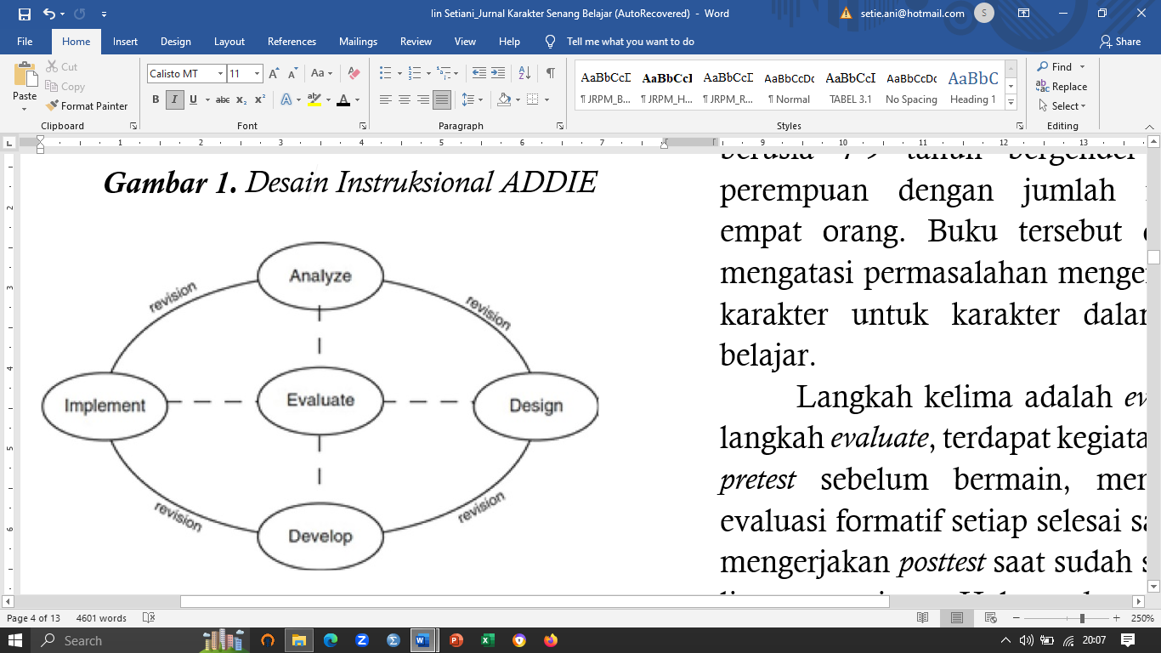

Melalui desain instruksional tersebut, terdapat lima langkah *ADDIE*. Langkah pertama adalah analyze. *Analyze* bertujuan menganalisa permasalahan mengenai pendidikan karakter untuk karakter senang belajar. Hal ini dapat menjadi acuan untuk menentukan solusi permasalahan. Langkah *Analyze* ini melibatkan sepuluh responden yaitu guru SD dari berbagai daerah di Indonesia yang sudah tersertifikasi sebagai pendidik profesional, dengan tujuan memperoleh gambaran secara komprehensif mengenai implementasi kegiatan belajar-mengajar yang dilakukan guru. Langkah kedua adalah *design*. Melalui langkah ini, tersusunlah rancangan buku yang berisi berbagai permainan peninggalan nenek moyang berdasarkan indikator *have rich of variety, have rich of stimulation, fun, concrete operational, critical thinking, creativity, communication, collaboration, multicultural, love learning character.*

Langkah ketiga adalah *develop. Develop* bertujuan membuat buku permainan tradisional untuk pengembangan karakter senang dalam mempelajari berbagai hal. Melalui langkah *develop*, dibuatlah buku yang berisi berbagai permainan peninggalan nenek moyang. Lalu, buku tersebut dimintakan validasi kepada *expert judgement* untuk mengetahui kelayakan buku. Validitas permukaan dan validitas isi merupakan yang dinilai oleh *expert judegement.*

Langkah keempat adalah *implement*. Melalui langkah *implement*, buku yang berisi berbagai permainan peninggalan nenek moyang diujicobakan secara terbatas kepada anak berusia 7-9 tahun bergender laki-laki dan perempuan dengan komposisi empat orang setiap gender. Buku tersebut diyakini dapat mengatasi permasalahan mengenai pendidikan karakter untuk karakter dalam hal senang belajar.

Langkah kelima adalah *evaluate*. Melalui langkah *evaluate*, terdapat kegiatan mengerjakan *pretest* sebelum bermain, mengerjakan soal evaluasi formatif setiap selesai satu permainan, mengerjakan *posttest* saat sudah selesai bermain lima permainan. Hal tersebut dilakukan agar meningkatnya karakter anak dalam hal senang belajar dapat diketahui.

Pengumpulan data penelitian menggunakan teknik tes dan teknik non tes. Pemberian teknik tes ditujukan kepada subjek terbatas berupa *pretest-posttest*, serta soal evaluasi formatif. Pembuatan teknik tes telah disesuaikan dengan indikator karakter dalam hal senang belajar dengan model soal pilihan ganda. Pemberian teknik non tes ditujukan kepada guru yang memiliki sertifikat pendidik profesional yaitu berupa lembar alat secara tertutup dan terbuka untuk menganalisis berbagai hal yang dibutuhkan penelitian. Pengolahan data kuesioner tertutup analisis kebutuhan, dianalisis menggunakan rumus dan *IBM SPSS Statistics 20 for Windows* untuk dua ekor.

**HASIL DAN PEMBAHASAN**

Metode yang digunakan dalam proses penelitian menggunakan langkah-langkah *ADDIE* secara urut. Langkah pertama adalah *analyze*. Melalui *analyze*, dilakukan menganalisis hal-hal yang dibutuhkan. Terdapat instrumen yang digunakan ketika menganalisis hal-hal yang dibutuhkan yaitu kuesioner tertutup dan kuesioner terbuka. Sepuluh guru tersertifikasi pendidik profesional yang berasal dari Kabupaten Sleman, Kotamadya Yogyakarta, Sumatera Utara, Lampung Tengah, dan Kabupaten Kulon Progo, merupakan pihak yang mengisi kuesioner tersebut. Berikut tabel data kuesioner tertutup.

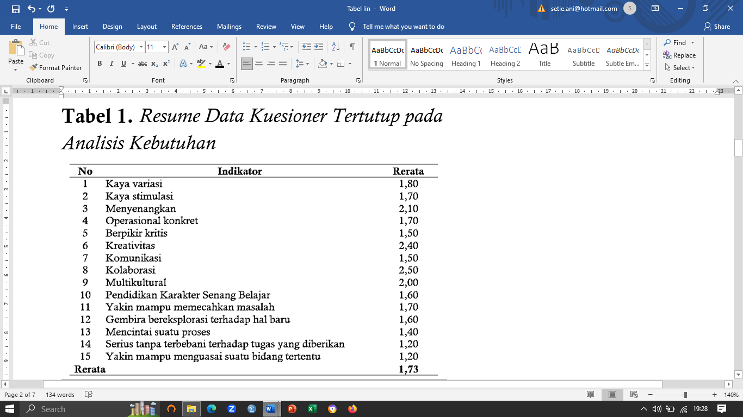

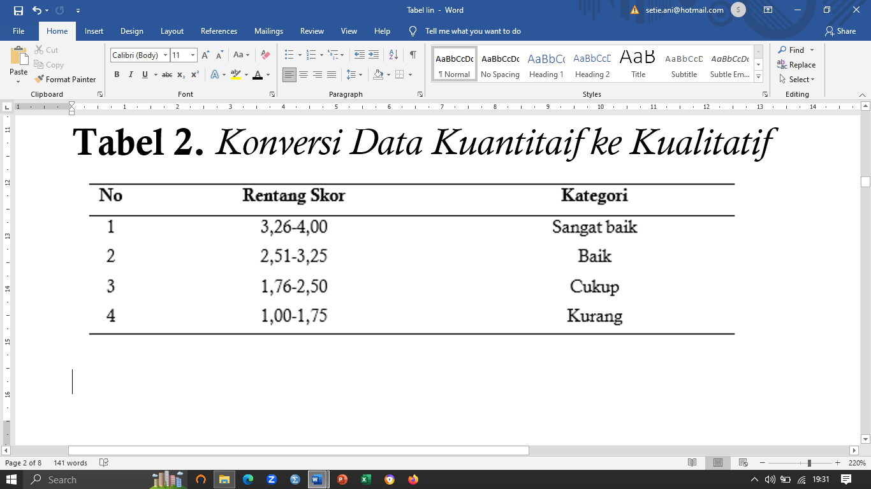

Berdasarkan data kuesioner tertutup, diperoleh skor rerata 1,73 dengan kategori ”Kurang”. Penggunaan skala yang ada pada hasil perolehan data analisis kebutuhan, dirubah dari data kuantitatif ke data kualitatif yang tersaji dalam tabel 2 (bdk. Widoyoko, 2012). Setelah menemukan permasalahan, langkah selanjutnya ialah *design. Design* merupakan langkah untuk merancang buku permainan tradisional. Dalam buku tersebut terdapat dua bagian yaitu keterbacaan dan kelengkapan.

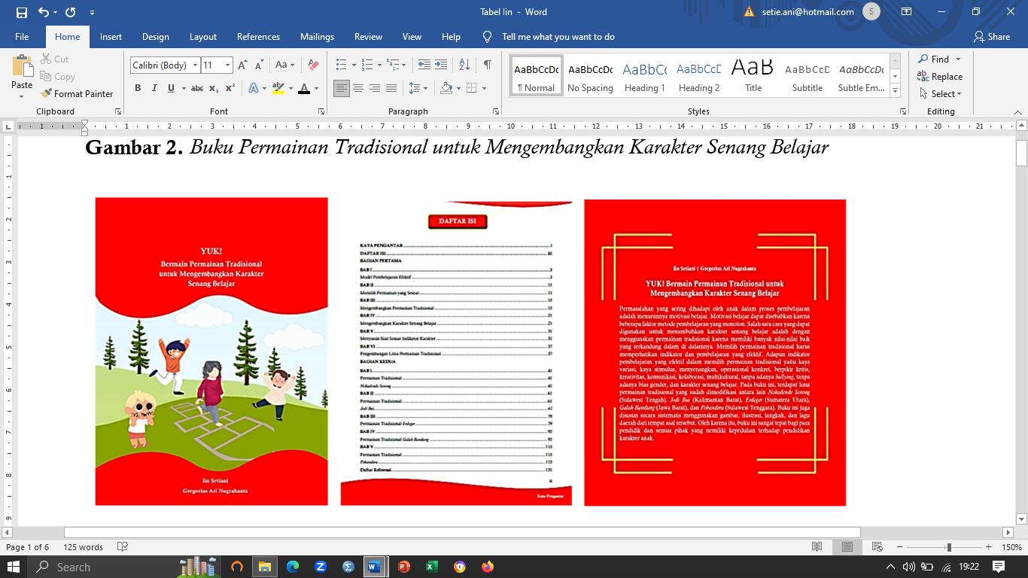

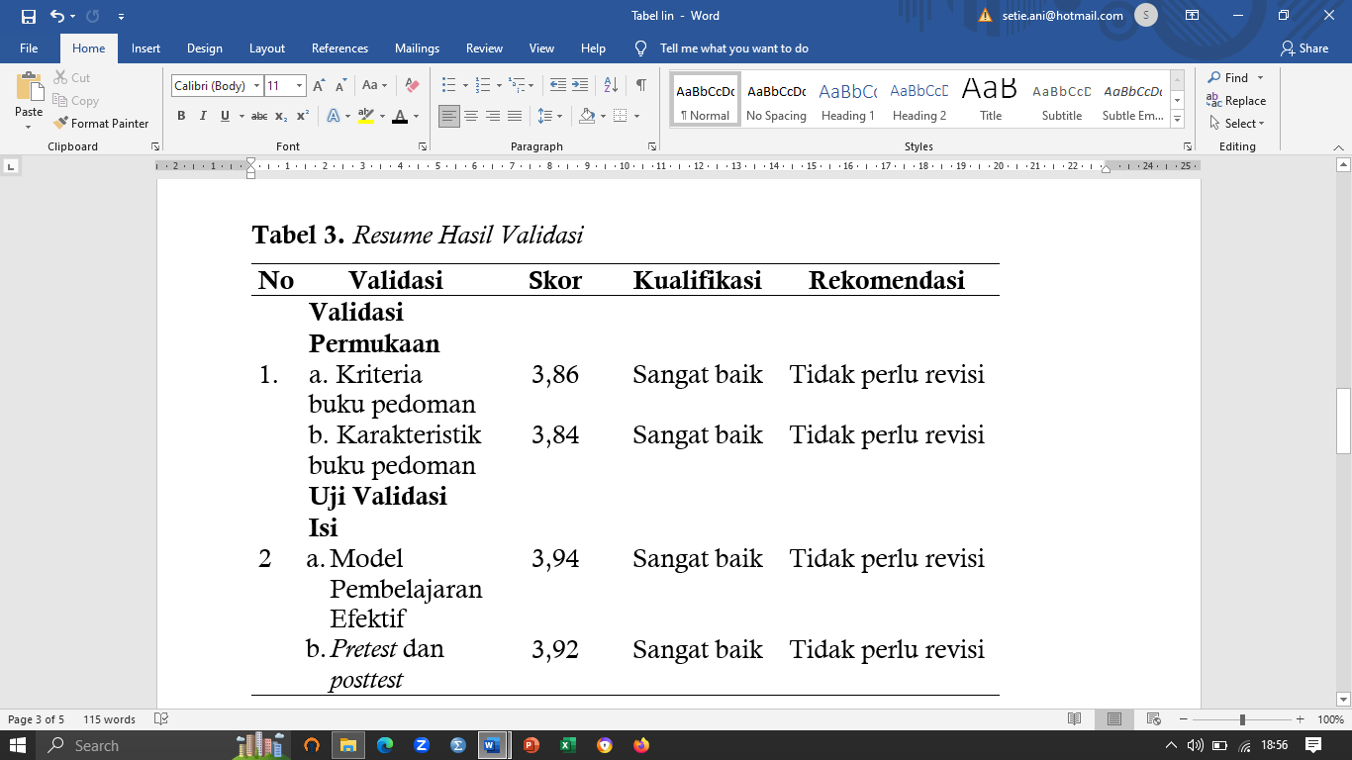

Melalui tabel resume hasil validasi, dapat dipahami bahwa hasil uji kriteria, karakteristik, dan buku permainan tradisional ditunjukkan melalui tabel tersebut. Uji kriteria bertujuan mengetahui kriteria buku permainan tradisional yang ditetapkan oleh Pusat Perbukuan serasi dengan buku permainan tradisional (Hamzuri & Siregar, 1998). Uji karakteristik bertujuan mengetahui lima indikator karakteristik buku permainan tradisional yaitu *1) self -instructional, 2) self-contained, 3) stand alone, 4) adaptif*, dan 5) *user friendly* sesuai dengan buku permainan tradisional. Isi buku permainan tradisional perlu divalidasi untuk mengetahui efektivitas kegiatan belajar-mengajar ketika menerapkan permainna yang ada dalam buku tersebut. Hal itu dilakukan demi melakukan pengembangan terhadap karakter anak dalam hal senang belajar.

Melalui tabel resume hasil validasi, dapat dipahami bahwa rerata buku permainan tradisional ialah 3,89. Artinya, buku tersebut memiliki kelayakan yang ”Sangat Baik”, dan ”Tidak Perlu Revisi”. Kemudian, langkah *implement*. Melalui langkah *implement*, melakukan ujicoba dengan batasan jumlah anak yaitu anak-anak berusia 7-9 tahun yang bergender laki-laki dan perempuan dan masing-masing berjumlah empat anak. Lokasi penelitian terletak di suatu SD yang berada di Kecamatan Minggir, Kabupaten Sleman, Yogyakarta. Hal yang harus dilakukan anak sebelum bermain lima permainan tradisional ialah mengerjakan *pretest*. Setiap anak selesai bermain satu permainan tradisional, anak diarahkan untuk mengerjakan latihan soal. Setelah anak selesai melaksanakan seluruh rangkaian kegiatan lima permainan tradisional, anak diarahkan untuk mengerjakan *posttest.* Berikut rerata latihan soal yang dikerjakan anak.

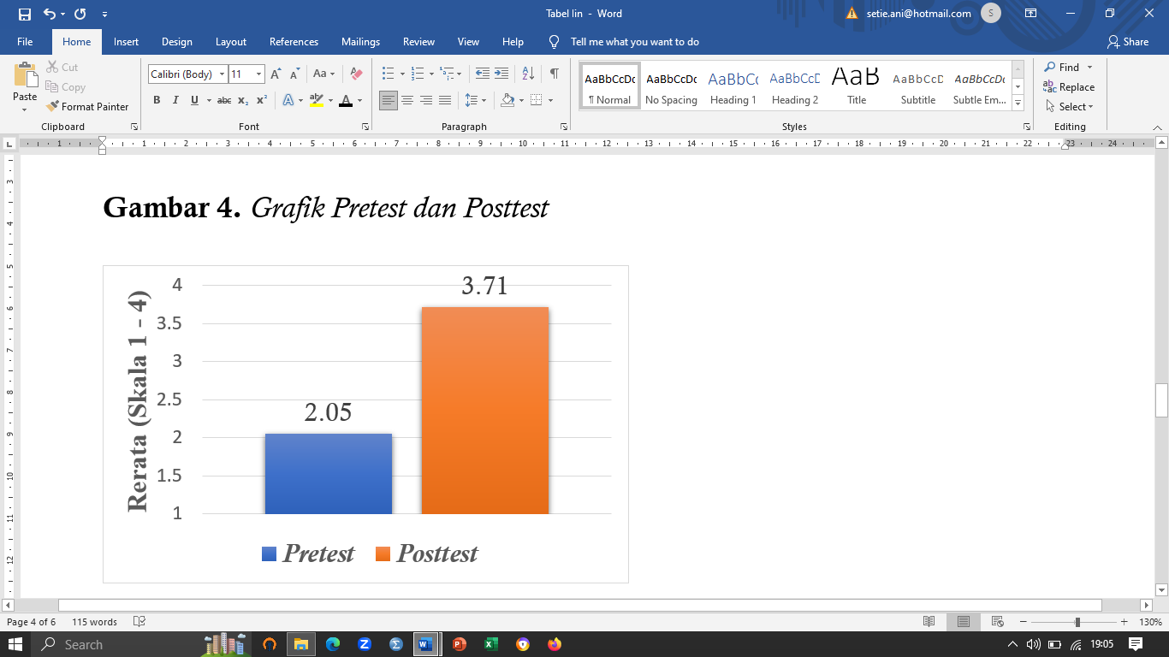

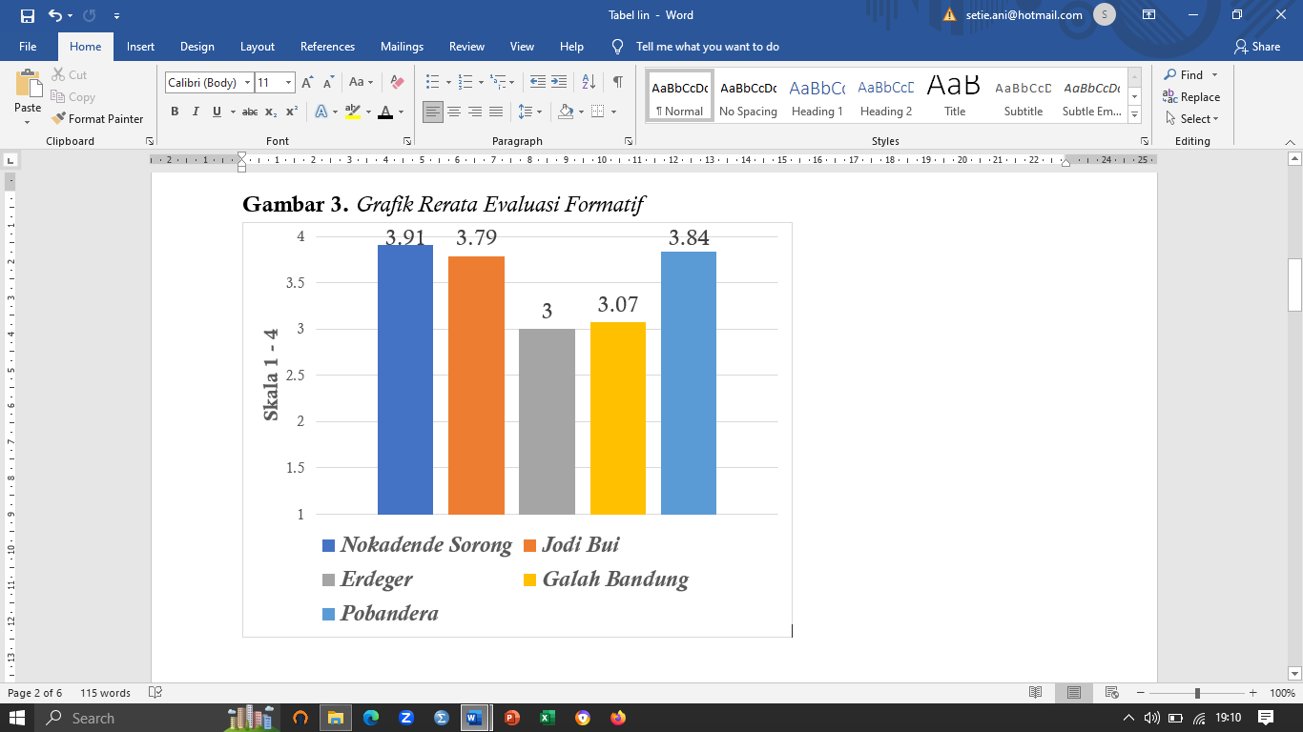

Melalui gambar grafik rerata latihan soal, dapat dipahami bahwa permainan *Nokadende Sorong* dari Sulawesi Tenggara memperoleh rerata skor tertinggi yaitu 39,13. Permainan *Erdeger* dari Sumatera Utara memperoleh skor terendah yaitu 30,00. Berbagai hal penting yang terjadi selama kegiatan implementasi permainan tradisional seperti pembicaraan yang dilakukan oleh anak-anak, kejadian yang membuat anak-anak dan peneliti terkesan, berbagai afeksi yang mengarah pada berkembangnya karakter anak dalam hal senang belajar, peneliti mencatatnya pada *logbook*. Berikut gambar grafik *pretest* dan *posttest* yang dikerjakan anak.

Melalui grafik tersebut, dapat dipahami bahwa skor *pretest* dengan rerata 2,50, sedangkan skor *posttest* dengan rerata 3,71. Artinya, terjadi kemajuan yang positif antara *pretest* ke *posttest.* Kemajuan tersebut sebesar 85,14%. Selanjutnya, menghitung kenormalan penyebaran data. *Shapiro Wilk Test* menjadi teknik yang digunakan untuk menghitung kenormalan penyebaran data. Petunjuk adanya data yang normal ialah *p*>0,05. Penggunaan metode untuk menganalisa data ialah statistik parametrik. Tekniknya menggunakan *paired samples t-test*.

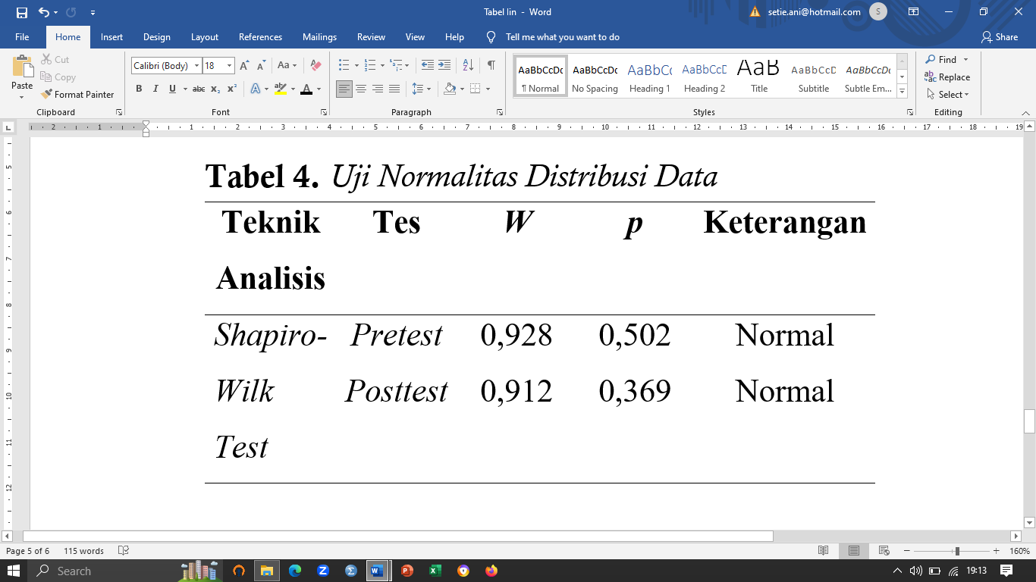

Melalui tabel tersebut, dapat dipahami bahwa *W* (8) = 0,928 dan *p* = 0,502 (*p* > 0,05) dan *posttest* dengan *W* (8) = 0,912 dan *p* = 0,369 (*p* > 0,05). Artinya, nilai-nilai itu tidak menunjukkan adanya *significant* dan *H0* diterima. Maka, terjadi kenormalan dalam pendistribusian data. Selanjutnya, buku yang berisi berbagai permainan peninggalan nenek moyang diuji *significant*. Penggunaan uji *significant* ialah *pre-experimental tipe one group pretest-posttest design* (Cohen dkk, 2007). Hal tersebut bertujuan apakah buku tersebut berpengaruh terhadap karakter yang diteliti. Hasil menguji *significant* menggunakan teknik *paired samples t-test* yang ada dalam analisis parametrik ialah (*M* = 3,7125, *SE* = 0,05806). Hasil analisis tersebut menunjukkan *posttest* lebih tinggi dari *pretest* (*M* = 2,0500, *SE* = 0,07792) dengan *t* (7) = 17,616. Hasil tersebut menunjukkan adanya *significant* dalam perbedaan, *p* = 0,000 (*p* < 0,05). H0 ditolak. Artinya, adanya pengaruh buku yang berisi berbagai permainan peninggalan nenek moyang dengan perkembangan karakter anak berusia 7-9 tahun dalam hal senang belajar.

Selanjutnya, pengujian terhadap besarnya pengaruh buku yang dikembangkan dengan tujuan ujicoba buku tersebut. Hasil dari pengujian terhadap besarnya pengaruh buku ialah *r* = 0,889. Hasil itu sepadan dengan 99%. Artinya, buku tersebut mempunyai efek yang besar terhadap berkembangnya karakter anak usia 7-9 tahun dalam hal senang belajar. Kemudian, *N-Gain Score* dianalisa untuk memperkuat efektivitas implementasi buku yang berisi berbagai permainan peninggalan nenek moyang. Berikut tabel uji efektivitas dengan *N-Gain Score*.

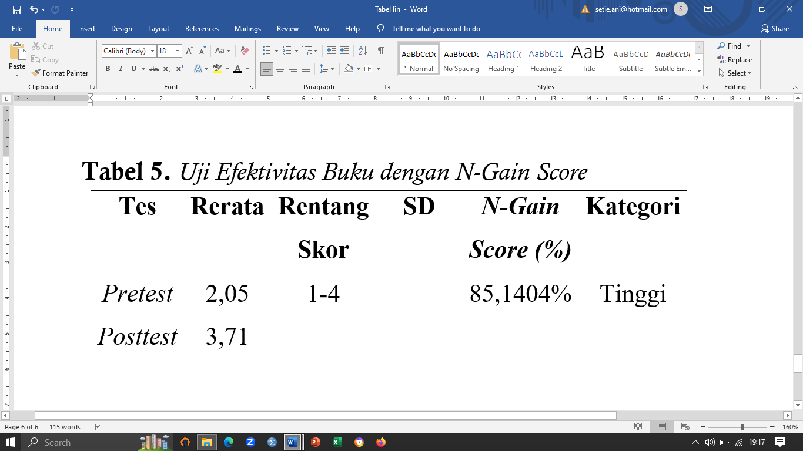

Melalui tabel tersebut, penganalisaan *N-Gain Score* untuk memperkuat efektivitas buku yang dikembangkan memperoleh skor 85,14%. Artinya, buku yang berisi berbagai permainan peninggalan nenek moyang berefektif tinggi untuk perkembangan karakter anak usia 7-9 tahun dalam hal senang belajar. dapat dipahami bahwa *N-gain score* termasuk dalam kategori “Tinggi” dengan skor 85,14%. Luaran analisis data terhadap implementasi buku yang berisi berbagai permainan peninggalan nenek moyang memberikan efek positif terhadap pengembangan karakter anak usia 7-9 tahun dalam hal senang belajar. Dalam penelitian ini, terdapat tiga hal yang terikat dalam sepuluh indikator karakter dalam hal senang belajar, ialah kriteria karakter yang baik menurt Lickona. Kriteria tersebut yaitu berpikir secara logis, olah rasa, dan terlibat aksi (Lickona, 2013). Lalu, kriteria tersebut dikerucutkan dalam suatu karakter yang disebut karakter senang dalam mempelajari berbagai hal.

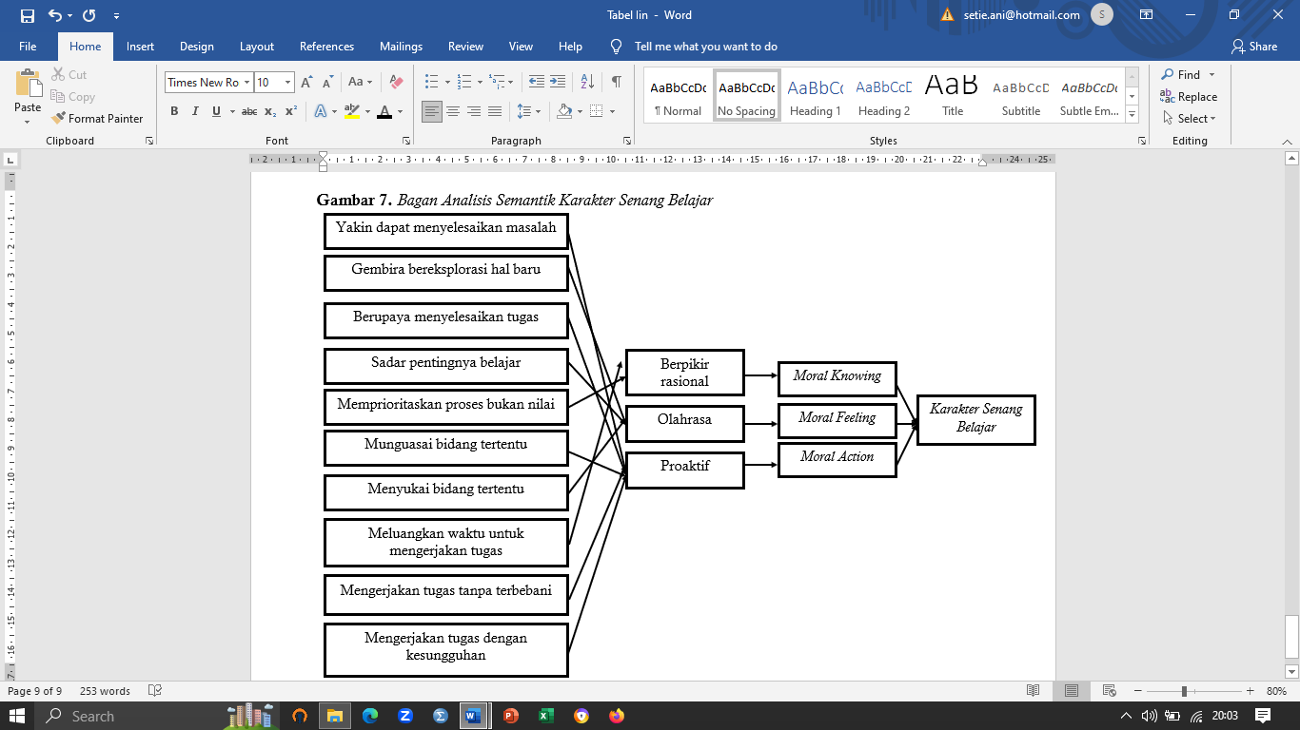

Sepuluh indikator dari pembelajaran menjadi dasar pengembangan buku permainan tradisional, yaitu *have rich of variety, have rich of stimulation, fun, concrete operational, critical thinking, creativity, communication, collaboration, multicultural, love learning character*. Hal tersebut diperoleh dari teori *Brain Based Learning* (BBL), teori konstruktivisme Jean Piaget dan Lev Semyonovich Vygotsky, tantangan kegiatan belajar-mengajar abad 21, dan karakter senang dalam mempelajari berbagai hal.

Sepuluh indikator yang dimiliki oleh keefektifan dalam kegiatan belajar-mengajar menjadi hal dasar untuk mengembangkan buku yang berisi berbagai permainan peninggalan nenek moyang. Kesepuluh indikator tersebut yaitu *have rich of variety, have rich of stimulation, fun, concrete operational, critical thinking, creativity, communication, collaboration, multicultural, love learning character.* Indikator pembelajaran yang kaya terhadap variasi kegiatan belajar-mengajar merupakan penggabungan berbagai macam bentuk kegiatan belajar-mengajar (Jensen, 2008). Hal tersebut diwujudkan melalui kegiatan anak ketika memainkan lima permainan yang tertulis dalam buku pengembangan karakter, bernyanyi lagu yang berasal dari daerah permainan yang dilagukan dengan modifikasi lirik lagu sesuai karakater senang mempelajar berbagai hal, serta mengerjakan *pretest-posttest*, evaluasi formatif, dan refleksi. Indikator pembelajaran kaya stimulasi merupakan adanya penerapan pengelihatan, pendengaran, dan keterampilan (Jensen, 2008). Hal tersebut diwujudkan melalui ketika anak melihat, menjadi pendengar, serta bermain permainan tradisional. Perwujudan tersebut sepadan dengan teori Piaget mengenai operasional konkret. Aanak dengan rentang usia 6-12 tahun akan lebih interaktif mengikuti kegiatan belajar-mengajar apabila terdapat suatu hal yang konkret (Marselus, 2022).

Indikator pembelajaran yang menyenangkan (Jensen, 2008) merupakan kegiatan belajar-mengajar yang mampu membuat anak aktif belajar. Hal tersebut diwujudkan melalui mimik wajah anak ketika bermain permainan tradisional seperti berinisiatif untuk melalukan *suit*, mengatur strategi bermain, bertanya apabila terdapat soal refleksi yang belum dipahami. Indikator operasional-konkret merupakan pemanfaatan benda-benda nyata untuk diterapkan dalam kegiatan belajar-mengajar. Hal ini diwujudkan melalui berbagai perlengakapan bermain permainan tradisional seperti kayu dalam permainan *Erdeger*, batu dalam permainan *Nokadende Sorong*, dan bendera berbahan plastik dalam permainan *Jodi Bui.* Penggunaan perlengakapan bermain tersebut mudah, dapat ditemukan di lingkungan sekitar, sederhana. Indikator berpikir kritis, kreatif, komunikatif, kolaborasi, multikultural, dan karakter yang mempelajari berbagai hal ialah kemampuan yang penting untuk ditanamkan dalam rangka menghadapi tantangan pembelajaran abad-21 (*World Economic Forum*, 2015). Perwujudan indikator berpikir kritis melalui kegiatan anak dalam mengerjakan *pretest-posttest* dan latihan soal setiap selesai bermain, serta mengatur strategi permainan agar kelompoknya dapat menang dalam bermain. Penelitian ini sesuai terhadap teori Vygotsky, yaitu ketika anak-anak sedang bermain, anak-anak akan mengatur strategi supaya dapat memenangkan permainan (Santrock, 2008).

Indikator berpikir kreatif diwujudkan seperti menggambar dan menulis cerita melalui soal refleksi untuk menuangkan hal yang dirasa anak selama bermain permainan tradisional. Indikator komunikasi diwujudkan melalui kegiatan anak ketika berdiskusi dalam suatu kelompok, kemudian menyampaikan hasil dan kesimpulan. Indikator kolaborasi diwujudkan melalui kegiatan kerja sama anak supaya dapat menang dalam bermain. Perwujudan tersebut selaras dengan teori Vygotsky bahwa interaksi sosial yang dialami anak dapat membantu perkembangan dan belajar anak dengan cepat.

Indikator multikultural diwujudkan melalui lima permainan peninggalan nenek moyang yang berasal dari macam-macam daerah di Indonesia yaitu *Nokadende Sorong* dari Sulawesi Tengah, *Jodi Bui* dari Kalimantan Barat, *Erdeger* dari Sumatera Utara, *Galah Bandung* dari Jawa Barat, dan *Pobandera* dari Sulawesi Tenggara. Indikator karakter yang senang mempelajari berbagai hal diwujudkan melalui respon anak secara langsung ketika bermain lima permainan tradisional. Contoh, anak mencermati instruksi permainan dengan saksama, anak membuat strategi supaya dapat menang bermain, mata anak berbinar ketika melihat perlengkapan permainan yang baru, saling sportif.

Melalui hal tersebut dapat dipahami bahwa respon anak sesuai dengan karakter anak yang senang mempelajari berbagai hal seperti anak senang berkesplorasi terhadap hal baru, memprioritaskan suatu proses, terampil menggunakan perlengkapan permainan peninggalan nenek moyang yang sesuai dengan cara bermain, bertanya apabila terdapat soal yang belum dipahami (Peterson & Seligman, 2004). Bahkan, ketika peneliti sedang berjalan menuju tempat bermain, terdapat anak yang bertanya kapan permainan akan dimulai. Hal itu merupakan wujud bahwa anak tidak memiliki beban ketika mengerjakan tugas.

Penelitian pada waktu lampau sesuai dengan penelitian ini bahwa permainan tradisional dapat menumbuhkan berbagai karakter. Karakter-karakter tersebut yaitu senang belajar (Prasanti & Nugrahanta, 2022; Fitria & Nugrahanta, 2023), *cultivate kindness characters* (Astuti & Nugrahanta, 2021), *conscience character* (Wijayanti et al., 2021), karakter percaya diri (Yunitaningrum et al., 2022), toleran (Nugraheni & Nugrahanta, 2021), kontrol diri (Sekarningrum et al., 2021), karakter adil (Amania et al., 2021), karakter tanggung jawab (Hamidah et al., 2020).

Permainan tradisional juga berdampak positif terhadap perkembangan anak. Perkembangan kosa kata anak (Buadanani & Suryana, 2022), motorik kasar anak (Saleh et al., 2022), kognitif (Puspita et al., 2021), keseimbangan (Salam, 2019). Permainan tradisional dapat mengembangkan karakter anak agar senang mempelajari berbagai hal baru yang diwujudkan melalui media pembelajaran. Media pembelajaran *Congklak* (Prasetyo & Hardjono, 2021), interaktif (Sari & Harjoni, 2021), *Rope Ladder Physical* (Rahayu et al., 2021), video *YouTube* (Aditiya & Prastowo, 2021). Karakter senang senang mempelajari berbagai hal yang dimiliki anak, juga berpengaruh terhadap hasil belajarnya. Hasil belajar Matematika (Aryheita & Subelti, 2020; Shidiqi et al., 2022), IPS (Fatimah et al., 2022).

Pengembangan karakter senang mempelajari berbagai hal untuk anak usia 7-9 tahun menjadi pusat hal yang diteliti. Dilakukannya pengembangan karakter tersebut melalui bermain berbagai permainan peninggalan nenek moyang. Berpikir secara dialektik menjadi *novelty* pada penelitian ini. Proses berpikir dialektik akan mewujudkan pembaharuan ide. Langkah-langkah berpikir dialektik ialah 1) Permainan yang berasal dari peninggalan nenek moyang, 2) Keefektifan dalam belajar, 3) Karakter senang dalam mempelajari berbagai hal, dan 4) Buku yang berisi berbagai permainan peninggalan nenek moyang. Berikut diagram proses berpikir dialektik.

**Gambar 8.** *Diagram Proses Berpikir Dialektik*

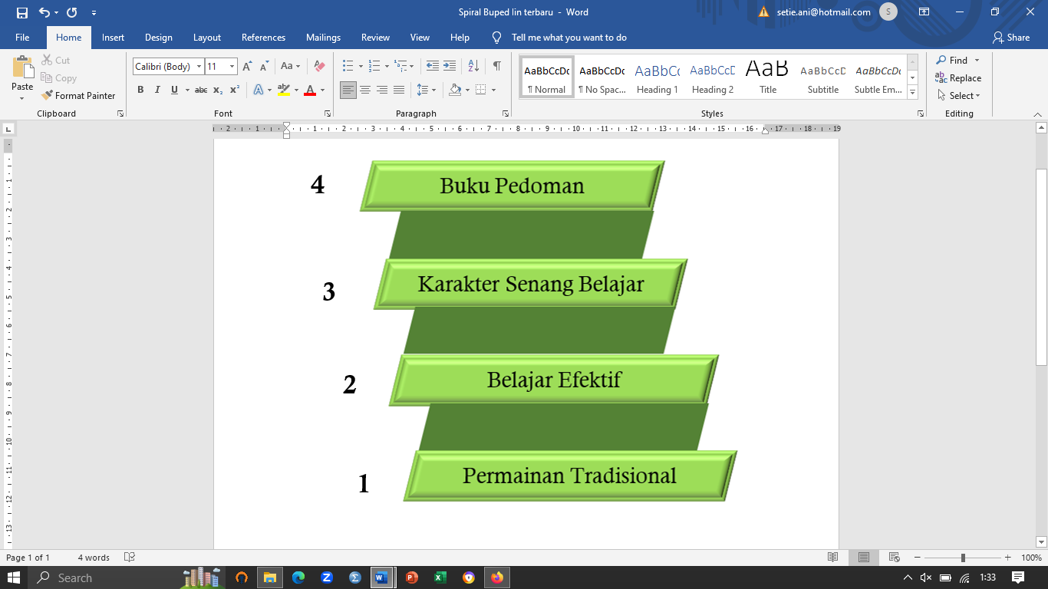

Melalui langkah berpikir dialektik tersebut, langkah pertama ialah melakukan pemilihan permainan peninggalan nenek moyang sebagai landasan mengembangkan karakter senang dalam mempelajari berbagai hal yaitu *Nokadende Sorong* dari Sulawesi Tengah, *Jodi Bui* dari Kalimantan Barat, *Erdeger* dari Sumatera Utara, *Galah Bandung* dari Jawa Barat, dan *Pobandera* dari Sulawesi Tenggara. Langkah kedua, unsur pokok pada permainan tradisional tersebut diakumulasikan dalam 10 indikator pembelajaran efektif. Langkah ketiga, melakukan penelitian pengembangan karakter senang belajar. Langkah keempat, adanya buku permainan tradisional sebagai sintesis baru terhadap pengembangan karakter senang belajar.

**SIMPULAN**

Langkah-langkah *ADDIE* menjadi dasar pengembangan buku permainan tradisional ini mempunyai kelayakan ”Sangat Baik” berdasarkan evaluasi dan validator dengan skor 3,89. Rerata skor *pretest-posttest* menjadi indikasi bahwa buku permainan tradisional membawa pengaruh yang besar terhadap anak dan efektif terhadap pengembangan karakter senang dalam mempelajari berbagai hal. Buku tersebut juga memperoleh dengan Effect Size ialah r = 0,99 . Hal itu sepadan dengan 99% dan *N-gain score* sebagai efektivitas buku sebesar 85,14%. Dengan demikian, karakter senang dalam mempelajari berbagai hal terhadap anak usia 7-9 tahun dapat dikembangkan melalui permainan peninggalan nenek moyang. Keterlibatan subjek dengan jumlah lebih besar dan *expert judgement* yang bervariasi menjadi saran penting dari peneliti untuk penelitian selanjutnya supaya mendapat hasil lebih optimal.

**DAFTAR PUSTAKA**

Afina, W. (2021). Perkembangan kognitif dan pengaruh sosiobudaya dalam belajar. *At-Tahdzib: Jurnal pendidikan dan pembelajaran dasar, 6 (1)*, 1-13.

Angga, Abidin, Y., & Iskandar, S. (2022). Penerapan pendidikan karakter dengan model pembelajaran berbasis keterampilan abad 21. *Jurnal basicedu, 6 (1)*, 1046-1054.

Angga, S., & Lalu, S. (2020). Perkembangan kognitif anak usia dini dalam perspektif Vygotsky dan implikasinya dalam pembelajaran. *Pelangi: Jurnal pendidikan dan penelitian pendidikan Islam anak usia dini, 2 (2)*, 198-206.

Asa, A. I. (2019). Pendidikan karakter menurut Ki Hadjar Dewantara dan Driyarkara. *Jurnal pendidikan karakter, 10 (2)*, 245-258.

Aswir, S. (2022). Efektivitas pembelajaran daring pada mata kuliah media pembelajaran pendidikan agama Islam. *Journal on education, 4 (4)*, 1381-1392.

Chamidiyah. (2015). Pembelajaran melalui *brain based learning* dalam pendidikan anak usia dini. *Edukasia: Jurnal penelitian pendidikan agama Islam, 10 (2)*, 279-300.

Copleston, F. (2020). *Filsafat Aristoteles.* Yogyakarta : Basabasi .

Dalmeri, D. (2014). Pendidikan untuk pengembangan karakter (telaah terhadap gagasan Thomas Lickona dalam *educating for character*). *Al-Ulum, 14 (1)*, 269-288.

Detania, H., Fira, D. A., Fitri, K. A., Natasya, F., & Sania, A. (2023). Analisis keterampilan guru dalam mengadakan variasi metode pembelajaran di kelas III sekolah dasar. *Journal on education, 5 (2)*, 3375-3380.

Diputera, D. W. (2022). Evaluasi Kebijakan Pendidikan karakter Profil Pelajar Pancasila dalam Kurikulum Prototipe untuk Pendidikan Anak Usia Dini. *Bunga Rampai Usia Emas, 8 (1)*, 1-12.

Efendi, R., & Ningsih, A. R. (2020). *Pendidikan karakter di sekolah .* Jawa Timur: Qiara media .

Eric, J. (2011). *Pembelajaran berbasis otak .* Jakarta : Indeks .

Faizin, M. U. (2023). Relevansi Antara Konsep Pendidikan Menurut Ki Hadjar Dewantara dan Konsep Pendidikan Islam Seumur Hidup (Lifelong Education). *Jurnal Pendidikan dan Konseling (JPDK), 5 (1)*, 12-19.

Falah, Firmansyah, & Hakim. (2022). Metode Dialektika Hegel dan Analisisnya Atas Paradigma Hukum. *Kanz Philosophia: Journal for Islamic Philosophy, 8 (2)*, 131-154.

Firmansah, F., Subroto, D. E., Kristanti, D., & Arifin. (2022). Efektivitas implementasi pendidikan karakter pada sekolah boarding. *Risalah: Jurnal pendidikan dan studi Islam, 8 (3)*, 1113-1129.

Fitri, F., & Maemonah, M. (2022). Perkembangan teori Vygotsky dan implikasinya dalam pembelajaran matematika di MIS Rajadesa Ciamis. *Primary: Jurnal pendidikan guru sekolah dasar, 11 (1)*, 35-41.

Forum, W. E. (2015). *New Vision for Education Unlocking the Potential of Technology.* Geneva: World Economic Forum.

Forum, W. E. (2015). *Ten 21-st Century Skills Evey Student Needs.* Geneva: World Economic Forum.

Hamzuri, D., & Siregar, D. T. (1998). *Permainan tradisional Indonesia .* Jakarta: Direktorat Permuseuman.

Himawan, P. (2017). *Perkembangan filsafat abad modern.* Yogyakarta: Universitas Negri Yogyakarta.

Hurit., et al. (2021). *Belajar dan Pembelajaran .* Bandung : CV.Media Sains Indonesia .

Jensen. (2011). *Pembelajaran Berbasis Otak.* Jakarta: Indeks.

Kemendikbud. (2016). *KBBI Daring.* Retrieved from https://kbbi.kemdikbud.go.id/

Kristiawan, M., Maryanti, N., & Fitria, H. (2019). Membangun karakter peserta didik melalui Green School di SMK Negeri 2 Muara Enim. *JMKSP: Jurnal manajemen, kepemimpinan dan supervisi pendidikan, 4 (2)*, 210-217.

Lickona, T. (2012). *Mendidik untuk Membentuk Karakter.* Jakarta: Bumi Aksara.

Lickona, T. (2013). *Educating for character .* Jakarta : Bumi aksara.

Lilis, L., Awaluddin, T., Yuevelyn, D., & Ardiani, F. (2022). Implementasi konstruktivisme dalam praktik layanan bimbingan dan konseling. *Jurnal pendidikan dan konseling, 4 (6)*, 648-659.

Marselus, P. R. (2020). *Zone of proximal development and social constructivism based education according to* Lev Semyonovich Vygotsky. *Jurnal pendidikan dan kebudayaan missio, 12 (2)*, 164-178.

Marselus, P. R. (2022). Stimulasi perkembangan kognitif anak melalui permainan tradisional dakon Vygotsky vs Piaget perspektif. *Raudhatul Athfal: Jurnal pendidikan Islam anak usia dini, 6 (2)*, 67-81.

Marzoan, M., & Hamidi, H. (2017). Permainan tradisional sebagai kegiatan esktrakurikuler untuk meningkatkan kompetensi sosial siswa. *Journal An-Nafs: Kajian penelitian psikologi, 2 (1)*, 62-82.

Muhammad, F. N., Ari, F. B., & Luqman, H. (2022). Metode dialektika Hegel dan analisisnya atas paradigma hukum. *Kanz Philosophia: A journal for Islamic philosophy and mysticism, 8 (2)*, 131-154.

Mulyana, & Lengkana. (2019). *Permainan Tradisional.* Bandung : Salam Insan Mulia .

Nazmudin, D., Asmuni, A., & Zuhri, S. (2022). Konsepsi pendidikan karakter menurut Al-Zarnuji dan Thomas Lickona. *Jurnal pendidikan agama Islam, 7 (2)*, 56-78.

Peterson, C., & Seligman, M. (2004). *Character strengths and virtues: A handbook and classification .* New York: Oxford University Press .

Putranta. (2017). *Perkembangan Filsafat Abad Modern .* Yogyakarta : Universitas Negri Yogyakarta .

Rahayu, F. (2019). Pendidikan karakter analisis Ibnu Miskawaih. *Al-Mudarris: Jurnal ilmiah pendidikan Islam, 2 (1)*, 19-38.

Rohmawati, A. (2015). Efektivitas Pembelajaran. *Jurnal Pendidikan Usia Dini, 9 (1)*, 15-32.

S, L. A., Arif, E., & Sarmiati. (2022). Pendidikan karakter untuk mengatasi degradasi moral komunikasi keluarga. *Ensiklopedia of journal: Lembaga penelitian dan penelitian hasil penelitian ensiklopedia, 4 (2)*, 143-149.

Saiful, & Rosnidarwati, H. Y. (2022). Implementasi pendidikan karakter: Perspektif Al-Ghazali dan Thomas Lickona di Madrasah Ibtidaiyah Terpadu (MIT) Meunara Baro Kabupaten Aceh Besar. *Edukasi Islami: Jurnal pendidikan Islam, 11 (1)*, 721-740.

Sigit, P. (2020). Implementasi pendekatan dialektis dalam pengembangan metodologi pendidikan agama Islam. *Ta'lim: Jurnal studi pendidikan Islam, 3 (2)*, 195-209.

Sugar, & Sugar. (2002). *Primary Games.* San Francisco : Jossey-Bass.

Thohir, A., & Sahidin, A. (2019). *Filsafat sejarah .* Jakarta : Kencana .

Wahyuni, S. (2022). Makna kebajikan dalam novel kontrak untuk RI-2 karya Tri Budhi Sastrio. *Jurnal ilmiah sarasvati: Bahasa, sastra, dan pengajarannya , 4 (1)*, 1-19.

Wening, K. S., Nur, S. D., & Octavian, T. D. (2022). Stimulasi perkembangan kognitif anak melalui permainan tradisional dakon Vygotsky vs Piaget perspektif. *Raudhatul Athfal: Jurnal pendidikan Islam anak usia dini, 6 (2)*, 68-81.

World, F. E. (2015). *The skills needed in the 21st century*. Geneva.

Yusep, M., & Dr, L. S. (2019). *Permainan tradisional .* Bandung : Salam Insan Mulia .